Приложение № 8
Ведомости о числе лиц, уклонившихся из православия в раскол и сектантство по приходам церквей 5-го округа за 1896-1900 гг. Воткинский завод, сс. Июльское, Кельчино, Н-Лып, Паздеры, Светлянское, Сосновка, Шаркан.
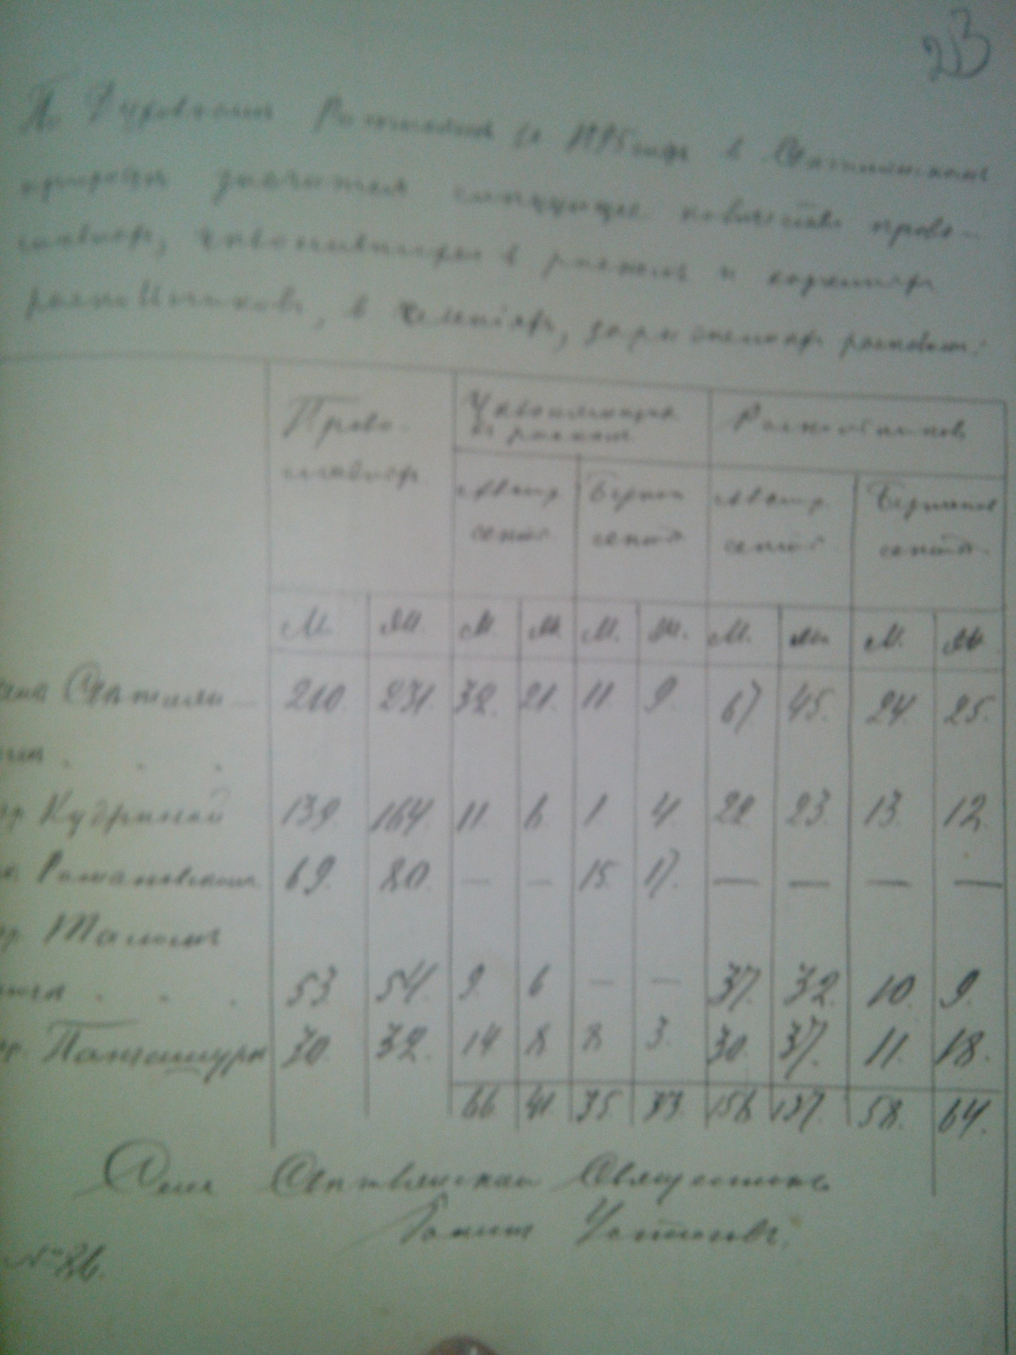

Приложение № 1

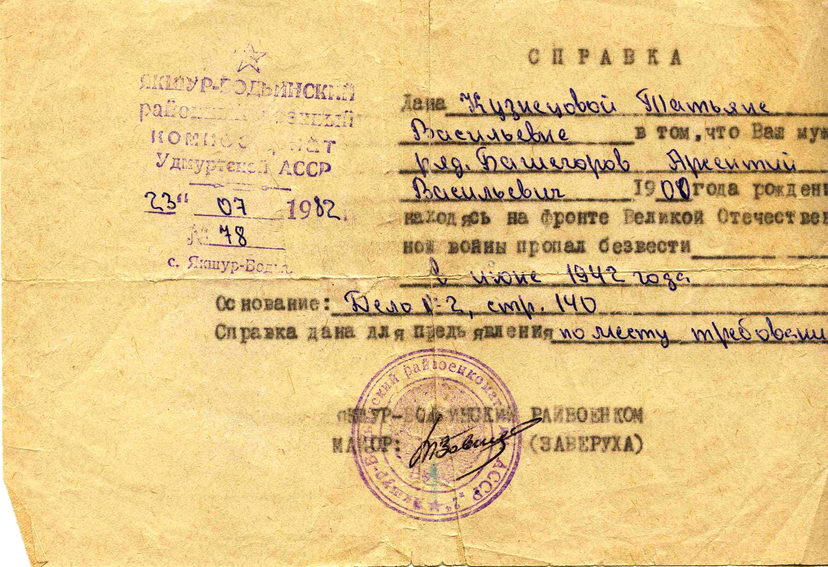

Приложение № 9

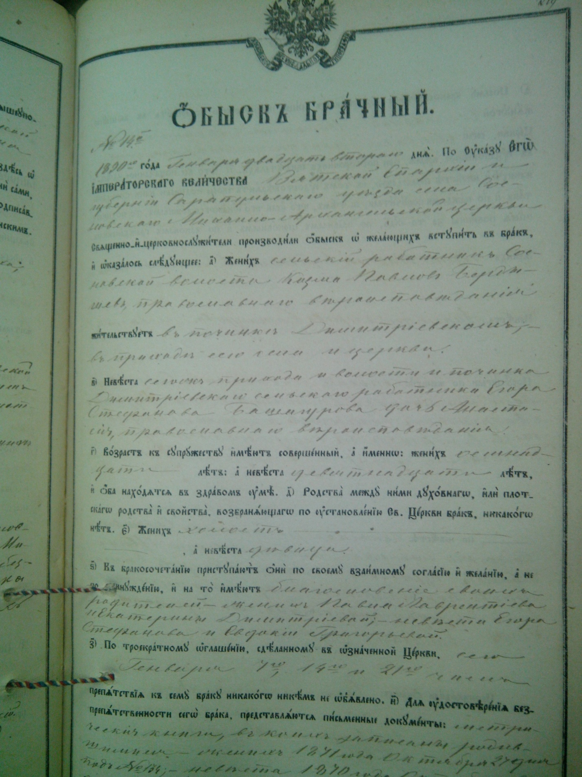

Приложение № 12
Духовные росписи за 1926 год
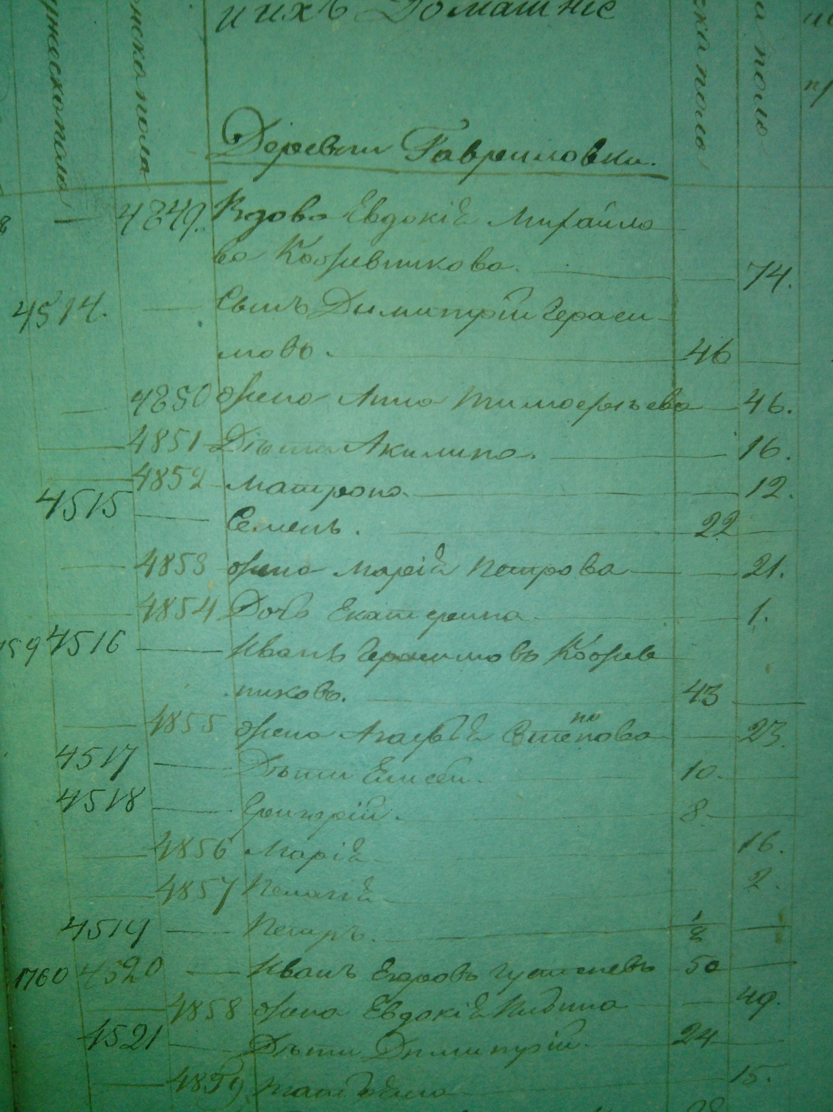

Приложение № 14
Вопросник для сбора сведений
при составлении родословной росписи.

1. Фамилия, имя, отчество родственника (для женщины также указывается девичья фамилия).
2. Дата рождения (день, месяц, год)
3. Место рождения (населенный пункт, район, область)
4. Дата и место крещения.
5. Дата и место смерти и захоронения.
6. Вероисповедание.
7. Воспитание (где) и образование (с указанием названия и времени окончания как средних, так и высших учебных заведений).
8. Профессия (профессии)
9. Время, место и род работы с указанием должности, ученого звания.
10. Основные творческие достижения (печатные труды, изобретения и т.д.), награды.
11. Время и место службы; звания, должности и награды; время и место участия в войнах и сражениях.
12. Дата и место бракосочетания.
13. Фамилия, имя, отчество лица, с которым его (ее) брак. Те же сведения в случае повторного брака с указанием даты расторжения предыдущего.
14. Место или места жительства в разные годы.
15. Фамилии, имена и отчества родителей родственника (сословие для рожденных до 1917г. – из крестьян, мещан, купечества, духовенства, дворян)
16. Основные черты характера, интересы и увлечения (со слов такого – то человека, по документам и т.п.)
17. Источник сведений о родственнике – документы, реликвии, с указанием их местонахождения, с которым вы располагаете и которые связанны с жизнью этого родственника.
18. Имена, даты и места рождения детей.
19. Сведения записаны (ФИО и дата записи).

Приложение № 3
Из воспоминаний Маргариты Павловны Борисовой,
начальника отдела кадров Хохряковского леспромхоза
В 1935 году на берегу Ижевского пруда, где сейчас находится парк им. Кирова, впервые начал свою работу лесозавод. Он выпускал пиломатериалы, штукатурную дранку, дощечки, швабры, бочки, щиты, диванные и матрасные коробки и табуретки.
В Ижевск лес доставлялся по узкоколейке протяжённостью 35 км, которая проходила через д. Хохряки, Вожойский лесопункт и далее. Контора лесопункта находилась на ул. 10 лет Октября, а депо на ул. Красноярской. Сейчас этой улицы нет, а дома отнесены к ул. Холмогорова. Узкоколейка принадлежала металлургическому заводу. Во время войны по ней возили лес и дрова для города и завода с 13 участка, там паровозы и заправлялись. В 1956 году лесозавод из парка был переведён ближе к Вожойской УЖД, которая находилась недалеко от завода им. Ленина. Там был образован цех ширпотреба: изготовляли дранку, столярные изделия, бочки, чаны, ящики, черновые мебельные заготовки для мебельной фабрики. В январе 1959 года Ижевский лесозавод объединился с Вожойским лесопунктом и был переименован в Ижевский леспромхоз, который занимался заготовкой леса и хлыстов, разделывал их на ассортиментную древесину, распиливал на пиломатериалы и перерабатывал их. Из низкопробной древесины изготавливали столярные изделия, дощечку для ящиков, тару, бочки. В июне 1961 года леспромхоз объединяется с Красным леспромхозом и торфобрикетным заводом.
В 1967 году леспромхоз из Ижевска переводится в д. Хохряки, где первоначально на голой площадке производилась разделка древесины и началось строительство депо, разделочной эстакады, цеха лесопиления, тарного цеха, гаража. Два лесопункта – Вожойский и Красный производят заготовку леса, обрубают сучья, грузят на сцепы, привозят на нижний склад. На эстакаде хлысты распиливают, т.е. деловая древесина идёт в цех лесопиления, где изготавливается брус для строительства домов и доска.

Приложение № 13
Черновой вариант родословной Бердышевых - Густеневых

